RESPONDIDO – 09/06/2026

Faculdade de Tecnologia Senac Tubarão
Curso: Programador de Sistemas
Unidade Curricular: Desenvolver banco de dados
Professora: Nelma Rodrigues Pereira Data: 09/06/2026
Nome: Gabriel Cardoso

INNER JOIN - ATIVIDADE PRÁTICA

PASSO 1 – CRIAÇÃO DO BANCO DE DADOS
Banco de dados: techstore;

PASSO 2 – CRIAR AS TABELAS

Tabela Cliente
CREATE TABLE cliente (
idCliente SERIAL PRIMARY KEY,
nomeCliente VARCHAR(100) NOT NULL,
cidadeCliente VARCHAR(50) NOT NULL
);

Tabela Vendedor
CREATE TABLE vendedor (
idVendedor SERIAL PRIMARY KEY,
nomeVendedor VARCHAR(100) NOT NULL
);

Tabela Categoria
CREATE TABLE categoria (
idCategoria SERIAL PRIMARY KEY,
nomeCategoria VARCHAR(50) NOT NULL
);

Tabela Produto
CREATE TABLE produto (
idProduto SERIAL PRIMARY KEY,
nomeProduto VARCHAR(100) NOT NULL,
precoProduto NUMERIC(10,2) NOT NULL,

categoriaId INTEGER NOT NULL,

CONSTRAINT fkProdutoCategoria
FOREIGN KEY (categoriaId)
REFERENCES categoria(idCategoria)
);

Tabela Pedido
CREATE TABLE pedido (
idPedido SERIAL PRIMARY KEY,

dataPedido DATE NOT NULL,

clienteId INTEGER NOT NULL,
vendedorId INTEGER NOT NULL,

CONSTRAINT fkPedidoCliente
FOREIGN KEY (clienteId)
REFERENCES cliente(idCliente),

CONSTRAINT fkPedidoVendedor
FOREIGN KEY (vendedorId)
REFERENCES vendedor(idVendedor)
);

Tabela ItemPedido
CREATE TABLE itemPedido (
idItemPedido SERIAL PRIMARY KEY,

quantidadeItemPedido INTEGER NOT NULL,

pedidoId INTEGER NOT NULL,
produtoId INTEGER NOT NULL,

CONSTRAINT fkItemPedidoPedido
FOREIGN KEY (pedidoId)
REFERENCES pedido(idPedido),

CONSTRAINT fkItemPedidoProduto
FOREIGN KEY (produtoId)
REFERENCES produto(idProduto)
);

PASSO 3 – INSERIR OS DADOS

Clientes
INSERT INTO cliente
(nomeCliente, cidadeCliente)
VALUES
('João Silva', 'Tubarão'),
('Maria Souza', 'Jaguaruna'),
('Carlos Lima', 'Criciúma'),
('Fernanda Rocha', 'Braço do Norte'),
('Juliana Costa', 'Imbituba'),
('Pedro Gomes', 'Laguna'),
('Ana Martins', 'Araranguá'),
('Marcos Pereira', 'Içara');

Vendedores
INSERT INTO vendedor
(nomeVendedor)
VALUES
('Ricardo Alves'),
('Ana Oliveira'),
('Pedro Martins'),
('Lucas Mendes');

Categorias
INSERT INTO categoria
(nomeCategoria)
VALUES
('Informática'),
('Periféricos'),
('Games'),
('Escritório'),
('Rede');

Produtos
INSERT INTO produto
(nomeProduto, precoProduto, categoriaId)
VALUES
('Notebook Dell', 4500.00, 1),
('Notebook Lenovo', 3900.00, 1),
('Mouse Gamer', 180.00, 2),
('Teclado Mecânico', 320.00, 2),
('Monitor LG', 1200.00, 1),
('Headset Gamer', 450.00, 3),
('Cadeira Gamer', 1700.00, 3),
('Impressora Epson', 980.00, 4),
('Switch 24 Portas', 850.00, 5),
('Roteador TP-Link', 290.00, 5),
('Webcam Logitech', 260.00, 2),
('Microfone USB', 390.00, 3);

Pedidos
INSERT INTO pedido
(dataPedido, clienteId, vendedorId)
VALUES
('2026-01-10', 1, 1),
('2026-01-11', 2, 2),
('2026-01-12', 3, 1),
('2026-01-15', 1, 3),
('2026-01-20', 5, 2),
('2026-01-22', 6, 4),
('2026-01-25', 7, 3),
('2026-01-27', 4, 1),
('2026-01-29', 8, 4),
('2026-02-01', 2, 2);

Itens dos Pedidos
INSERT INTO itemPedido
(quantidadeItemPedido, pedidoId, produtoId)
VALUES
(1,1,1),
(2,1,3),
(1,2,4),
(1,2,8),
(1,3,5),
(1,4,6),
(1,4,7),
(3,5,3),
(2,5,4),
(1,6,9),
(2,6,10),
(1,7,2),
(1,7,6),
(1,8,1),
(2,8,5),
(2,9,11),
(1,9,12),
(1,10,3),
(1,10,4);

PASSO 04 – CONSULTAS UTILIZANDO INNER JOIN

- Faça as pesquisas conforme especificado em cada questão.

- Selecione o nome do cliente, a cidade do cliente e a data do pedido de todos os pedidos cadastrados no sistema.
CODIGO SQL:

SELECT cliente.nomeCliente, cliente.cidadeCliente, pedido.dataPedido
FROM cliente
INNER JOIN pedido
ON cliente.idCliente = pedido.clienteId;

RESULTADO:
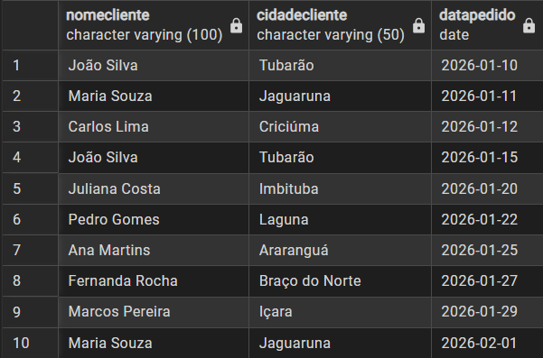

- Selecione o número do pedido e o nome do vendedor responsável pelo atendimento de cada pedido realizado.
CODIGO SQL:
SELECT pedido.idPedido, vendedor.nomeVendedor
FROM pedido
INNER JOIN vendedor
ON vendedor.idVendedor = pedido.vendedorId;

RESULTADO:
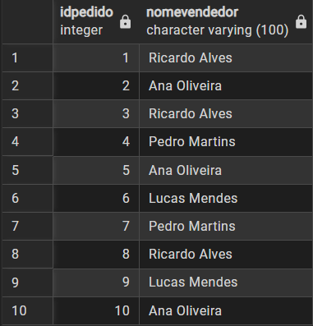

- Selecione o nome do produto, o preço do produto e o nome da categoria à qual o produto pertence.
CODIGO SQL:

SELECT produto.nomeProduto, produto.precoProduto, categoria.nomeCategoria
FROM produto
INNER JOIN categoria
ON produto.categoriaId = categoria.idCategoria;

RESULTADO:
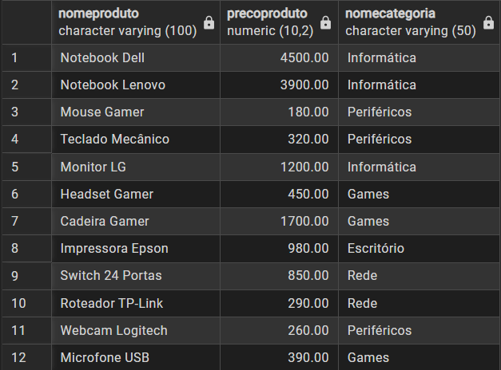

- Selecione o nome do cliente, o nome do vendedor e a data do pedido para todos os pedidos cadastrados.
CODIGO SQL:

SELECT cliente.nomeCliente, vendedor.nomeVendedor, pedido.dataPedido
FROM pedido
INNER JOIN vendedor
ON pedido.vendedorId = vendedor.idVendedor
INNER JOIN cliente
ON pedido.clienteId = cliente.idCliente;

RESULTADO:
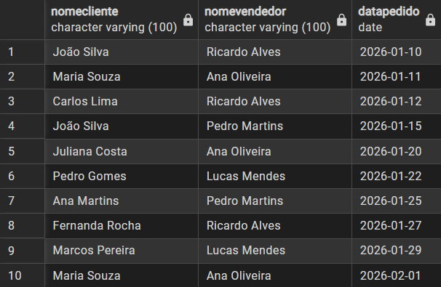

- Selecione o nome do produto, o nome da categoria e o preço do produto.Ordene o resultado pelo nome da categoria.
CODIGO SQL:

SELECT produto.nomeProduto, categoria.nomeCategoria, produto.precoProduto
FROM produto
INNER JOIN categoria
ON produto.categoriaId = categoria.idCategoria
ORDER BY categoria.nomeCategoria ASC;

RESULTADO:
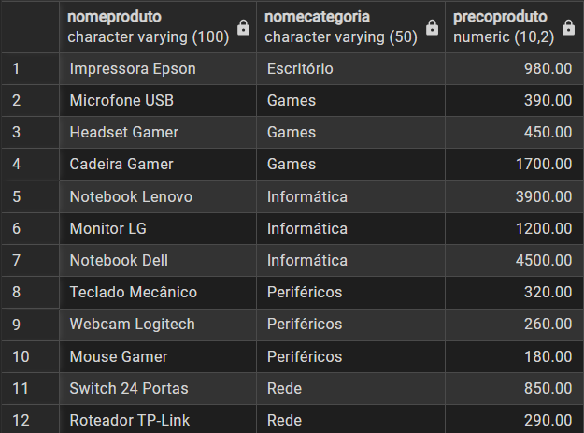

- Selecione o nome do cliente, a cidade do cliente, o nome do produto e a categoria do produto.
CODIGO SQL:

SELECT cliente.nomeCliente, cliente.cidadeCliente, produto.nomeProduto, categoria.nomeCategoria
FROM cliente
INNER JOIN pedido
ON cliente.idCliente = pedido.clienteId
INNER JOIN itemPedido
ON pedido.idPedido = itemPedido.pedidoId
INNER JOIN produto
ON itemPedido.produtoId = produto.idProduto
INNER JOIN categoria
ON produto.categoriaId = categoria.idCategoria;

RESULTADO:
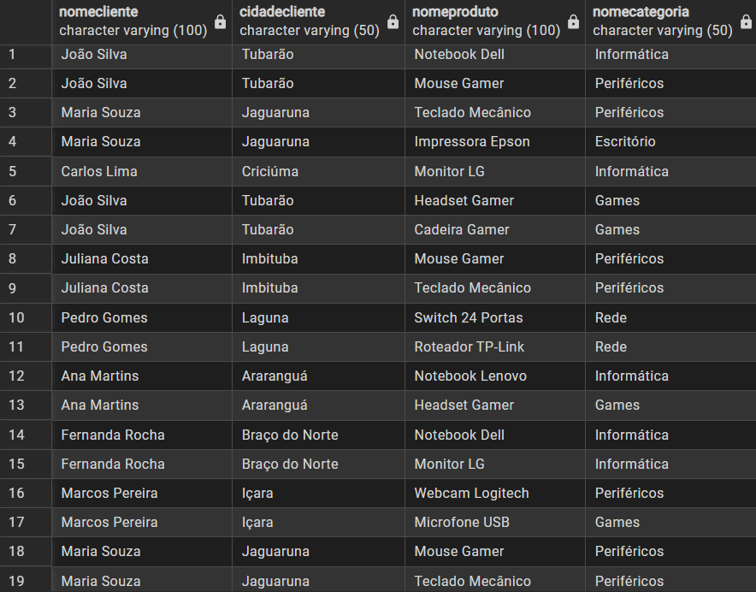
- Selecione o nome do cliente, o nome do vendedor responsável pela venda e o nome do produto vendido.
CODIGO SQL:

SELECT cliente.nomeCliente, vendedor.nomeVendedor, produto.nomeProduto
FROM pedido
INNER JOIN cliente
ON pedido.clienteId = cliente.idCliente
INNER JOIN vendedor
ON pedido.vendedorId = vendedor.idVendedor
INNER JOIN itemPedido
ON itemPedido.pedidoId = pedido.IdPedido
INNER JOIN produto
ON itemPedido.produtoId = produto.idProduto;

RESULTADO:
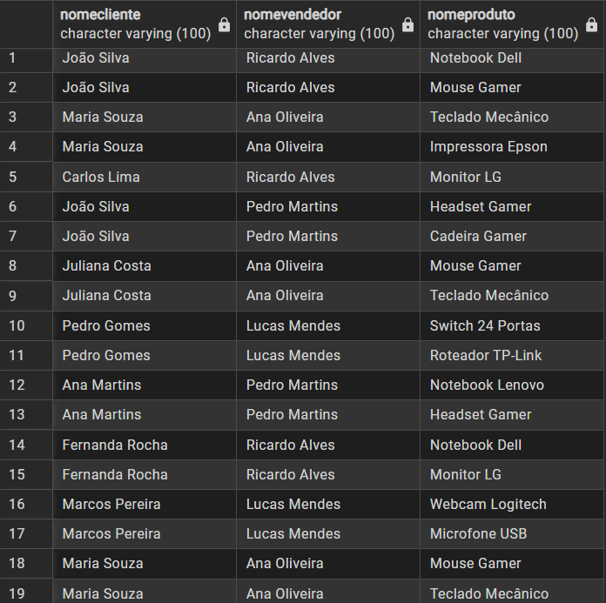
- Selecione o nome do cliente, o nome do vendedor, o nome do produto e a categoria do produto. Ordene o resultado pelo nome do cliente.
CODIGO SQL:

SELECT cliente.nomeCliente, vendedor.nomeVendedor, produto.nomeProduto, categoria.nomeCategoria
FROM pedido
INNER JOIN cliente
ON pedido.clienteId = cliente.idCliente
INNER JOIN vendedor
ON pedido.vendedorId = vendedor.idVendedor
INNER JOIN itemPedido
ON itemPedido.pedidoId = pedido.IdPedido
INNER JOIN produto
ON itemPedido.produtoId = produto.idProduto
INNER JOIN categoria
ON produto.categoriaId = categoria.idCategoria
ORDER BY cliente.nomeCliente ASC;

RESULTADO:
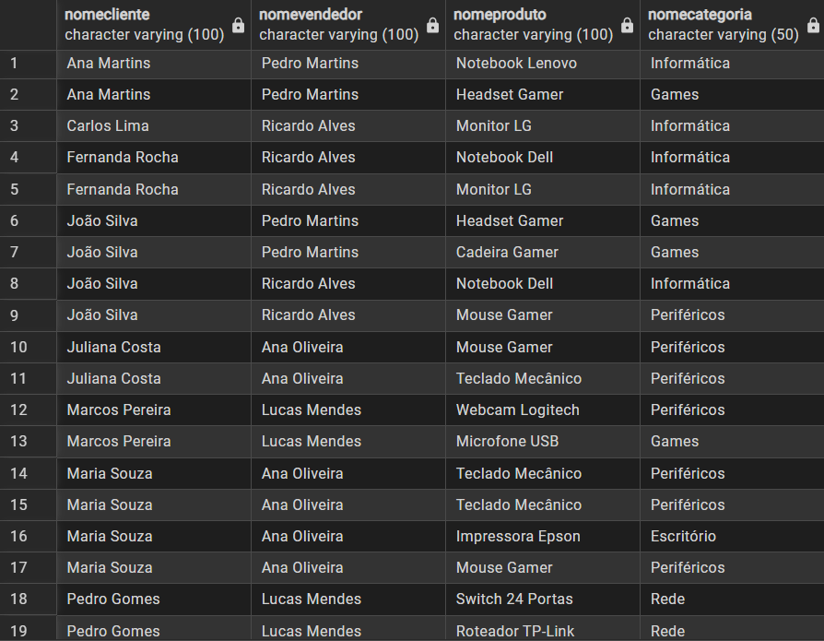
- Selecione todos os produtos vendidos pertencentes à categoria Games. Exiba:
Nome do produto e o Nome do cliente
CODIGO SQL:

SELECT produto.nomeProduto, cliente.nomeCliente
FROM cliente
INNER JOIN pedido
ON cliente.idCliente = pedido.clienteId
INNER JOIN itemPedido
ON pedido.idPedido = itemPedido.pedidoId
INNER JOIN produto
ON itemPedido.produtoId = produto.idProduto
INNER JOIN categoria
ON produto.categoriaId = categoria.idCategoria
WHERE categoria.nomeCategoria = 'Games';

RESULTADO:
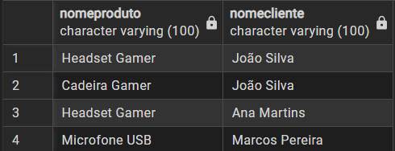
- Selecione todos os produtos vendidos pertencentes à categoria Periféricos.
Exiba: Nome do cliente e o Nome do produto.

CODIGO SQL:

SELECT cliente.nomeCliente, produto.nomeProduto
FROM cliente
INNER JOIN pedido
ON cliente.idCliente = pedido.clienteId
INNER JOIN itemPedido
ON pedido.idPedido = itemPedido.pedidoId
INNER JOIN produto
ON itemPedido.produtoId = produto.idProduto
INNER JOIN categoria
ON produto.categoriaId = categoria.idCategoria
WHERE categoria.nomeCategoria = 'Periféricos';

RESULTADO:
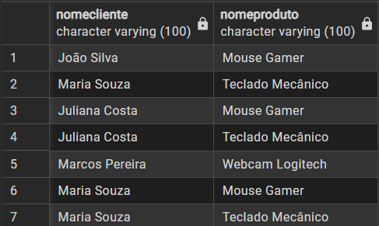
- Selecione todos os pedidos atendidos pelo vendedor Ricardo Alves.
CODIGO SQL:

SELECT pedido.idPedido
FROM pedido
INNER JOIN vendedor
ON pedido.vendedorId = vendedor.idVendedor
WHERE vendedor.nomeVendedor = 'Ricardo Alves';

RESULTADO:
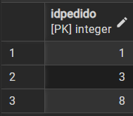
- Nesta atividade, você deverá criar 7 consultas SQL diferentes, utilizando obrigatoriamente:
- SELECT
- INNER JOIN
- WHERE

Cada consulta deverá relacionar pelo menos duas tabelas do banco de dados e aplicar pelo menos um filtro utilizando a cláusula WHERE.

Para cada consulta desenvolvida, apresente:
- O enunciado da consulta
- Descreva claramente o objetivo da pesquisa.
- O comando SQL
- Escreva a consulta completa utilizando SELECT, INNER JOIN e WHERE.
- O resultado obtido

Obs: Todas prints das respostas estão numeradas, ex: --L.1)
